Doświadczenie
Badanie wpływu rozdrobnienia substancji na szybkość rozpuszczania.
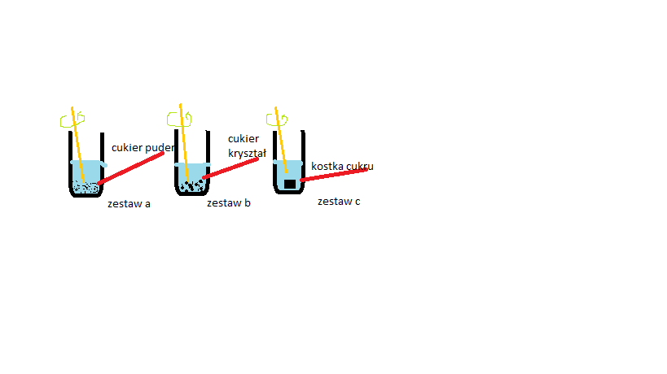
Instrukcja: W trzech zlewkach z wodą umieścić:
- Łyżeczkę cukru pudru
- Łyżeczkę cukru kryształ
- 1 kostkę cukru.
Wymieszać łyżeczką w takich samych odstępach czasu.

Obserwacje: Najszybciej rozpuścił się cukier puder, potem cukier kryształ, a na samym końcu kostka cukru.
Wniosek: Im substancja jest bardziej rozdrobniona, tym szybciej się rozpuści

Wiktoria Kwaśniewska VIIa

